Rencontre autour de l’ouvrage
FEMMES ET POSITIVISMES
Publié aux Presses universitaires de Strasbourg – 2020

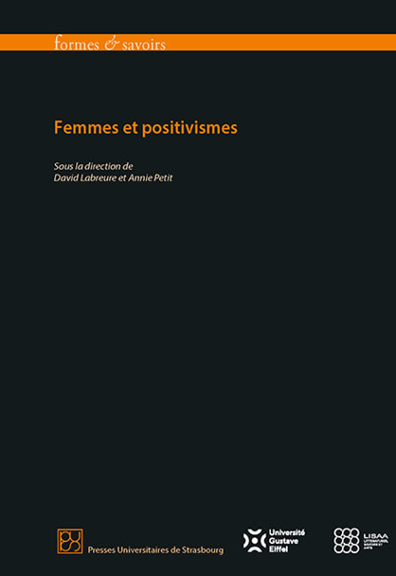

En présence de Michelle Perrot, d’Annie Petit et
David Labreure

Maison d’Auguste Comte
10, rue Monsieur-le-Prince, Paris 6e- 2e étage
Samedi 26 juin
à 15H00
Informations : auguste.comte.paris@gmail.com ou 01 43 26 08 56

